ES6 课程
- ES6简介
  - ECMAScript发展史
首先回顾一下JavaScript的历史，不清楚历史的人，很难理解JavaScript为什么会这样发展。下面就是一个简单的JavaScript发展时间轴：
- 1995：JavaScript诞生，它的初始名叫LiveScript。
- 1997：ECMAScript标准确立。
- 1999：ES3出现，与此同时IE5风靡一时。
- 2000–2005： XMLHttpRequest又名AJAX， 在Outlook Web Access (2000)、Oddpost (2002)，Gmail (2004)和Google Maps (2005)大受重用。
- 2009： ES5出现，（就是我们大多数人现在使用的）例如forEach，Object.keys，Object.create和JSON标准。
- 2015：ES6/ECMAScript 2015出现, 由ECMA（欧洲计算机制造联合会）制定的语法标准，每年6月份公布，以年份命名。
  - ES6是什么？
ECMAScript 6.0（以下简称 ES6）是 JavaScript 语言的下一代标准，已经在2015年6月正式发布了。它的目标是使得 JavaScript 语言可以用来编写复杂的大型应用程序，成为企业级开发语言。
目前大部分浏览器对于ES6的支持度不够高，开发者需要依赖babel，将ES6转译成ES5在浏览器运行，适配低版本的浏览器。
  - 常用语法
- Default Parameters（默认参数） in ES6
- Template Literals （模板文本）in ES6
- Multi-line Strings （多行字符串）in ES6
- Destructuring Assignment （解构赋值）in ES6
- Enhanced Object Literals （增强的对象文本）in ES6
- Arrow Functions （箭头函数）in ES6
- Promises in ES6
- Block-Scoped Constructs Let and Const（块作用域构造Let and Const）
- Classes（类） in ES6
- Modules（模块） in ES6
- 语法
  - let/const
    - let声明
这两个的用途与var类似，都是用来声明变量的，但在实际运用中他俩都有各自的特殊用途。
首先来看下面这个例子：
var name = 'bush'

while (true) {
var name = 'obama'
console.log(name) //obama
break;
}

console.log(name) //obama
使用var 两次输出都是obama，这是因为ES5只有全局作用域和函数作用域，没有块级作用域，这带来很多不合理的场景。第一种场景就是你现在看到的内层变量覆盖外层变量。而let则实际上为JavaScript新增了块级作用域。用它所声明的变量，只在let命令所在的代码块内有效。
let name = 'bush'

while (true) {
let name = 'obama'
console.log(name) //obama
break
}

console.log(name) // bush
另外一个var带来的不合理场景就是用来计数的循环变量泄露为全局变量，看下面的例子：
var a = [];
for (var i = 0; i < 10; i++) {
a[i] = function () {
console.log(i);
};
}
a[6](); // 10
上面代码中，变量i是var声明的，在全局范围内都有效。所以每一次循环，新的i值都会覆盖旧值，导致最后输出的是最后一轮的i的值。而使用let则不会出现这个问题。
var a = [];
for (let i = 0; i < 10; i++) {
a[i] = function () {
console.log(i);
};
}
a[6](); // 6
    - const 声明
const声明一个只读的常量。一旦声明，常量的值就不能改变。
const PI = 3.1415;
PI // 3.1415

PI = 3;
// TypeError: Assignment to constant variable.
上面代码表明改变常量的值会报错。
const声明的变量不得改变值，这意味着，const一旦声明变量，就必须立即初始化，不能留到以后赋值。
const foo;
// SyntaxError: Missing initializer in const declaration
上面代码表示，对于const来说，只声明不赋值，就会报错。
const的作用域与let命令相同：只在声明所在的块级作用域内有效。
if (true) {
const MAX = 5;
}

MAX // Uncaught ReferenceError: MAX is not defined
const实际上保证的，并不是变量的值不得改动，而是变量指向的那个内存地址不得改动。对于简单类型的数据（数值、字符串、布尔值），值就保存在变量指向的那个内存地址，因此等同于常量。
但对于复合类型的数据（主要是对象和数组），变量指向的内存地址，保存的只是一个指针，const只能保证这个指针是固定的，至于它指向的数据结构是不是可变的，就完全不能控制了。因此，将一个对象声明为常量必须非常小心。
  - 解构/赋值（Destructuring）
ES6允许按照一定模式，从数组和对象中提取值，对变量进行赋值，这被称为解构。
看下面的例子：
let cat = 'ken'
let dog = 'lili'
let zoo = {cat: cat, dog: dog}
console.log(zoo) //Object {cat: "ken", dog: "lili"}
用ES6完全可以像下面这么写：
let cat = 'ken'
let dog = 'lili'
let zoo = {cat, dog}
console.log(zoo) //Object {cat: "ken", dog: "lili"}
反过来可以这么写：
let dog = {type: 'animal', many: 2}
let { type, many} = dog
//相当于
let type = dog.type;
let many = dog.many;
console.log(type, many) //animal 2
    - 用途
- 从函数返回多个值
函数只能返回一个值，如果要返回多个值，只能将它们放在数组或对象里返回。有了解构赋值，取出这些值就非常方便。
// 返回一个数组

function example() {
return [1, 2, 3];
}
let [a, b, c] = example();

// 返回一个对象

function example() {
return {
foo: 1,
bar: 2
};
}
let { foo, bar } = example();
- 提取JSON数据
解构赋值对提取JSON对象中的数据，尤其有用。
let jsonData = {
id: 42,
status: "OK",
data: [867, 5309]
};

let { id, status, data } = jsonData;

console.log(id, status, number);
// 42, "OK", [867, 5309]
- 输入模块的指定方法
加载模块时，往往需要指定输入哪些方法。解构赋值使得输入语句非常清晰。
const { SourceMapConsumer, SourceNode } = require("source-map");
  - 增强的对象
    - 属性的简洁表示法
ES6 允许直接写入变量和函数，作为对象的属性和方法。这样的书写更加简洁。
const foo = 'bar';
const baz = {foo};
console.log(baz); // {foo: "bar"}

// 等同于
const baz = {foo: foo};
上面代码表明，ES6 允许在对象之中，直接写变量。这时，属性名为变量名, 属性值为变量的值。
除了属性简写，方法也可以简写。
const o = {
method() {
return "Hello!";
}
};

// 等同于
const o = {
method: function() {
return "Hello!";
}
};
下面是一个实际的例子。
let birth = '2000/01/01';
const Person = {
name: '张三',
//等同于birth: birth
birth,
// 等同于hello: function ()...
hello() { console.log('我的名字是', this.name); }
};
这种写法用于函数的返回值，将会非常方便。
function getPoint() {
const x = 1;
const y = 10;
return {x, y};
}

getPoint()
// {x:1, y:10}
CommonJS 模块输出一组变量，就非常合适使用简洁写法。
let ms = {};

function getItem (key) {
return key in ms ? ms[key] : null;
}

function setItem (key, value) {
ms[key] = value;
}

function clear () {
ms = {};
}

module.exports = { getItem, setItem, clear };
// 等同于
module.exports = {
getItem: getItem,
setItem: setItem,
clear: clear
};
    - Object.assign()
Object.assign方法用于对象的合并，将源对象（source）的所有可枚举属性，复制到目标对象（target）。
const target = { a: 1 };
const source1 = { b: 2 };
const source2 = { c: 3 };

Object.assign(target, source1, source2);
target // {a:1, b:2, c:3}
Object.assign({},target, source1, source2);
Object.assign方法的第一个参数是目标对象，后面的参数都是源对象。
注意，如果目标对象与源对象有同名属性，或多个源对象有同名属性，则后面的属性会覆盖前面的属性。
const target = { a: 1, b: 1 };
const source1 = { b: 2, c: 2 };
const source2 = { c: 3 };

Object.assign(target, source1, source2);
target // {a:1, b:2, c:3}
    - Object.freeze()
    - Object.create()
  - 函数拓展
    - 函数参数的默认值
基本用法
ES6 之前，不能直接为函数的参数指定默认值，只能采用变通的方法。
function log(x, y) {
y = y || 'World';
console.log(x, y);
}

log('Hello') // Hello World
log('Hello', 'China') // Hello China
log('Hello', '') // Hello World
上面代码检查函数log的参数y有没有赋值，如果没有，则指定默认值为World。这种写法的缺点在于，如果参数y赋值了，但是对应的布尔值为false，则该赋值不起作用。就像上面代码的最后一行，参数y等于空字符，结果被改为默认值。
为了避免这个问题，通常需要先判断一下参数y是否被赋值，如果没有，再等于默认值。
if (typeof y === 'undefined') {
y = 'World';
}
ES6 允许为函数的参数设置默认值，即直接写在参数定义的后面。
function log(x, y = 'World') {
console.log(x, y);
}

log('Hello') // Hello World
log('Hello', 'China') // Hello China
log('Hello', '') // Hello
    - 与解构赋值默认值结合使用
参数默认值可以与解构赋值的默认值，结合起来使用。
function foo({x, y = 5}) {
console.log(x, y);
}

foo({}) // undefined 5
foo({x: 1}) // 1 5
foo({x: 1, y: 2}) // 1 2
foo() // TypeError: Cannot read property 'x' of undefined
上面代码只使用了对象的解构赋值默认值，没有使用函数参数的默认值。只有当函数foo的参数是一个对象时，变量x和y才会通过解构赋值生成。如果函数foo调用时没提供参数，变量x和y就不会生成，从而报错。通过提供函数参数的默认值，就可以避免这种情况。

箭头函数
- 箭头函数简化了函数的写法，更加简洁。
ES6 允许使用“箭头”（=>）定义函数。
var f = v => v;
上面的箭头函数等同于：
var f = function(v) {
return v;
};
如果箭头函数不需要参数或需要多个参数，就使用一个圆括号代表参数部分。
var f = () => 5;
// 等同于
var f = function () { return 5 };

var sum = (num1, num2) => num1 + num2;
// 等同于
var sum = function(num1, num2) {
return num1 + num2;
};
如果箭头函数的代码块部分多于一条语句，就要使用大括号将它们括起来，并且使用return语句返回。
(x, y) => { x++; y--; return x+y }

//等同于
function(x, y) {
x++;
y--;
return x + y;
}
由于大括号被解释为代码块，所以如果箭头函数直接返回一个对象，必须在对象外面加上括号，否则会报错。
// 报错
let getTempItem = id => { id: id, name: "Temp" };

// 不报错
let getTempItem = id => ({ id: id, name: "Temp" });
如果箭头函数只有一行语句，且不需要返回值，可以采用下面的写法，就不用写大括号了。
let fn = (i,j) => i+j/2;
箭头函数可以与变量解构结合使用。
const full = ({ first, last }) => first + ' ' + last;

// 等同于
function full(person) {
return person.first + ' ' + person.last;
}
除了看上去更简洁以外，arrow function还有一项超级无敌的功能！
- 箭头函数解决了this指向的问题。
长期以来，JavaScript语言的this对象一直是一个令人头痛的问题，在对象方法中使用this，必须非常小心。例如：
var person = {
name: '黄小米',
talk: function () {
setTimeout(function () {
console.log('我是' + this.name);
}, 1000);
}
}
person.talk(); //我是 undefined
运行上面的代码会报错，这是因为setTimeout中的this指向的是全局对象。所以为了让它能够正确的运行，传统的解决方法有两种：
第一种是将this传给self,再用self来指代this
var person = {
name: '黄小米',
talk: function () {
let self = this;
setTimeout(function () {
console.log('我是' + self.name);
}, 1000);
}
}
person.talk(); //我是黄小米
第二种方法是用bind(this),即
var person = {
name: '黄小米',
talk: function () {
setTimeout(function () {
console.log('我是' + this.name);
}.bind(this), 1000);
}
}
person.talk(); //我是黄小米
但现在我们有了箭头函数，就不需要这么麻烦了：
var person = {
name: '黄小米',
talk: function () {
setTimeout(() => {
console.log('我是' + this.name);
}, 1000);
}
}
person.talk(); //我是黄小米
当我们使用箭头函数时，函数体内的this对象，就是定义时所在的对象，而不是使用时所在的对象。
并不是因为箭头函数内部有绑定this的机制，实际原因是箭头函数根本没有自己的this，它的this是继承外面的，因此内部的this就是外层代码块的this。
  - 数组的扩展
方法 | 描述
concat() | 连接两个或更多的数组，并return新数组。
copyWithin() | 从数组的指定位置拷贝元素到数组的另一个指定位置中。
entries() | 返回数组的可迭代对象。
every() | 检测数组的每一个元素是否都符合条件，return布尔值。
fill() | 使用一个固定值来填充数组。
filter() | 检测数组每一个元素，筛选并返回符合条件所有元素的数组，return新数组。
find() | 返回符合传入测试（函数）条件的第一个数组元素。
findIndex() | 返回符合传入测试（函数）条件的第一个数组元素索引。
forEach() | 数组每个元素都执行一次回调函数，改变原始数组。
from() | 通过给定的对象中创建一个数组。
includes() | 判断一个数组是否包含一个指定的值，return布尔值，仅限简单数组。
indexOf() | 搜索数组中的元素，并返回符合条件的第一个元素的索引，仅限简单数组。
isArray() | 判断对象是否为数组。
join() | 把数组的所有元素放入一个字符串。
keys() | 返回数组的可迭代（Iterator）对象，包含原始数组的键(key)。
lastIndexOf() | 搜索数组中的元素，并返回它最后出现的位置。
map() | 通过指定函数处理数组的每个元素，并返回处理后的新数组。
pop() | 删除数组的最后一个元素并返回删除的元素。
push() | 向数组的末尾添加一个或更多元素，并返回新的长度。
reduce() | 将数组元素计算为一个值（从左到右）。求和运算
reduceRight() | 将数组元素计算为一个值（从右到左）。
reverse() | 反转数组的元素顺序。
shift() | 删除并返回数组的第一个元素。
slice() | 选取数组的的一部分，并返回一个新数组。
some() | 检测数组元素中是否有某些元素符合指定条件，return布尔值。
sort() | 对数组的元素进行排序。
splice() | 从数组中添加或删除元素。
toString() | 把数组转换为字符串，并返回结果。
unshift() | 向数组的开头添加一个或更多元素，并返回新的长度。
valueOf() | 返回数组对象的原始值。
  - 扩展运算符
对象的扩展运算符（...）用于取出参数对象的所有可遍历属性，拷贝到当前对象之中。
// 扩展运算符 -- 对象
var obj1 = { a: 1, b: 2 };
var obj2 = { b: 4, c: 3 };
// 合并对象
var obj3 = { ...obj1, ...obj2 };
由于数组是特殊的对象，所以对象的扩展运算符也可以用于数组。
// 扩展运算符 -- 数组
var arr1 = [1, 2];
var arr2 = [3, 4];
// 合并数组
var arr3 = [...arr1, ...arr2];

浅拷贝

深拷贝
  - 模板字符串/变量
传统的JavaScript语言，输出模板通常是这样写的。
$('#result').append(
'There are <b class=”red”>' + basket.count + '</b> ' +
'items in your basket, ' +
'<em>' + basket.onSale +
'</em> are on sale!'
);
上面这种写法相当繁琐不方便，ES6引入了模板字符串解决这个问题。
$('#result').append(`
There are <b>${basket.count}</b> items
in your basket, <em>${basket.onSale}</em> are on sale!
`);
模板字符串（template string）是增强版的字符串，用反引号（`）标识。它可以当作普通字符串使用，也可以用来定义多行字符串，或者在字符串中嵌入变量。
// 普通字符串
`In JavaScript '\n' is a line-feed.`

// 多行字符串
`In JavaScript
this is not legal.`

// 字符串中嵌入变量
let name = "Bob", time = "today";
`Hello ${name}, how are you ${time}?`
如果使用模板字符串表示多行字符串，所有的空格和缩进都会被保留在输出之中。
$('#list').html(`
<ul>
<li>first</li>
<li>second</li>
</ul>
`);
上面代码中，所有模板字符串的空格和换行，都是被保留的，比如<ul>标签前面会有一个换行。如果你不想要这个换行，可以使用trim方法消除它。
$('#list').html(`
<ul>
<li>first</li>
<li>second</li>
</ul>
`.trim());
  - Class（类）的基本语法
    - 简介
JavaScript 语言中，生成实例对象的传统方法是通过构造函数。下面是一个例子。
function Point(x, y) {
this.x = x;
this.y = y;
}

Point.prototype.toString = function () {
return '(' + this.x + ', ' + this.y + ')';
};

var p = new Point(1, 2);
上面这种写法跟传统的面向对象语言（比如 C++ 和 Java）差异很大，很容易让新学习这门语言的程序员感到困惑。
ES6 提供了更接近传统语言的写法，引入了 Class（类）这个概念，作为对象的模板。通过class关键字，可以定义类。
基本上，ES6 的class可以看作只是一个语法糖，它的绝大部分功能，ES5 都可以做到，新的class写法只是让对象原型的写法更加清晰、更像面向对象编程的语法而已。上面的代码用 ES6 的class改写，就是下面这样。
//定义类
class Point {
constructor(x, y) {
this.x = x;
this.y = y;
}

toString() {
return '(' + this.x + ', ' + this.y + ')';
}
}
上面代码定义了一个“类”，可以看到里面有一个constructor方法，这就是构造方法，而this关键字则代表实例对象。也就是说，ES5 的构造函数Point，对应 ES6 的Point类的构造方法。
Point类除了构造方法，还定义了一个toString方法。注意，定义“类”的方法的时候，前面不需要加上function这个关键字，直接把函数定义放进去了就可以了。另外，方法之间不需要逗号分隔，加了会报错。
ES6 的类，完全可以看作构造函数的另一种写法。
class Point {
// ...
}

typeof Point // "function"
Point === Point.prototype.constructor // true
上面代码表明，类的数据类型就是函数，类本身就指向构造函数。
使用的时候，也是直接对类使用new命令，跟构造函数的用法完全一致。
class Bar {
doStuff() {
console.log('stuff');
}
}

var b = new Bar();
b.doStuff() // "stuff"
构造函数的prototype属性，在 ES6 的“类”上面继续存在。事实上，类的所有方法都定义在类的prototype属性上面。实例的属性除非显式定义在其本身（即定义在this对象上），否则都是定义在原型上（即定义在class上）。
class Point {
constructor() {
// ...
}

toString() {
// ...
}

toValue() {
// ...
}
}

// 等同于
Point.prototype = {
constructor() {},
toString() {},
toValue() {},
};
在类的实例上面调用方法，其实就是调用原型上的方法。
class B {}
let b = new B();

b.constructor === B.prototype.constructor // true
上面代码中，b是B类的实例，它的constructor方法就是B类原型的constructor方法。
由于类的方法都定义在prototype对象上面，所以类的新方法可以添加在prototype对象上面。Object.assign方法可以很方便地一次向类添加多个方法。
class Point {
constructor(){
// ...
}
}

Object.assign(Point.prototype, {
toString(){},
toValue(){}
});
prototype对象的constructor属性，直接指向“类”的本身，这与 ES5 的行为是一致的。
Point.prototype.constructor === Point // true

    - Class的继承
Class 可以通过extends关键字实现继承，这比 ES5 的通过修改原型链实现继承，要清晰和方便很多。
class Point {
}

class ColorPoint extends Point {

}
上面代码定义了一个ColorPoint类，该类通过extends关键字，继承了Point类的所有属性和方法。但是由于没有部署任何代码，所以这两个类完全一样，等于复制了一个Point类。下面，我们在ColorPoint内部加上代码。
//定义类
class ColorPoint extends Point {
constructor(x, y, color) {
super(x, y); // 调用父类的constructor(x, y)
this.color = color;
}

toString() {
return this.color + ' ' + super.toString(); // 调用父类的toString()
}
}
上面代码中，constructor方法和toString方法之中，都出现了super关键字，它在这里表示父类的构造函数，用来新建父类的this对象。
子类必须在constructor方法中调用super方法，否则新建实例时会报错。这是因为子类没有自己的this对象，而是继承父类的this对象，然后对其进行加工。如果不调用super方法，子类就得不到this对象。
class Point { /* ... */ }

class ColorPoint extends Point {
constructor() {
}
}

let cp = new ColorPoint(); // ReferenceError
上面代码中，ColorPoint继承了父类Point，但是它的构造函数没有调用super方法，导致新建实例时报错。
ES5 的继承，实质是先创造子类的实例对象this，然后再将父类的方法添加到this上面（Parent.apply(this)）。ES6 的继承机制完全不同，实质是先创造父类的实例对象this（所以必须先调用super方法），然后再用子类的构造函数修改this。
如果子类没有定义constructor方法，这个方法会被默认添加，代码如下。也就是说，不管有没有显式定义，任何一个子类都有constructor方法。
class ColorPoint extends Point {

}
// 等同于
class ColorPoint extends Point {
constructor(...args) {
super(...args);
}
}
另一个需要注意的地方是，在子类的构造函数中，只有调用super之后，才可以使用this关键字，否则会报错。这是因为子类实例的构建，是基于对父类实例加工，只有super方法才能返回父类实例。
class Point {
constructor(x, y) {
this.x = x;
this.y = y;
}
}

class ColorPoint extends Point {
constructor(x, y, color) {
this.color = color; // ReferenceError
super(x, y);
this.color = color; // 正确
}
}
上面代码中，子类的constructor方法没有调用super之前，就使用this关键字，结果报错，而放在super方法之后就是正确的。
下面是生成子类实例的代码。
let cp = new ColorPoint(25, 8, 'green');

cp instanceof ColorPoint // true
cp instanceof Point // true
上面代码中，实例对象cp同时是ColorPoint和Point两个类的实例，这与 ES5 的行为完全一致。
最后，父类的静态方法，也会被子类继承。
class A {
static hello() {
console.log('hello world');
}
}

class B extends A {
}

B.hello() // hello world
上面代码中，hello()是A类的静态方法，B继承A，也继承了A的静态方法。
    - super关键字
super这个关键字，既可以当作函数使用，也可以当作对象使用。在这两种情况下，它的用法完全不同。
第一种情况，super作为函数调用时，代表父类的构造函数。ES6 要求，子类的构造函数必须执行一次super函数。
class A {}

class B extends A {
constructor() {
super();
}
}
上面代码中，子类B的构造函数之中的super()，代表调用父类的构造函数。这是必须的，否则 JavaScript 引擎会报错。
注意，super虽然代表了父类A的构造函数，但是返回的是子类B的实例，即super内部的this指的是B，因此super()在这里相当于A.prototype.constructor.call(this)。
class A {
constructor() {
console.log(new.target.name);
}
}
class B extends A {
constructor() {
super();
}
}
new A() // A
new B() // B
上面代码中，new.target指向当前正在执行的函数。可以看到，在super()执行时，它指向的是子类B的构造函数，而不是父类A的构造函数。也就是说，super()内部的this指向的是B。
作为函数时，super()只能用在子类的构造函数之中，用在其他地方就会报错。
class A {}

class B extends A {
m() {
super(); // 报错
}
}
上面代码中，super()用在B类的m方法之中，就会造成句法错误。
第二种情况，super作为对象时，在普通方法中，指向父类的原型对象；在静态方法中，指向父类。
class A {
p() {
return 2;
}
}

class B extends A {
constructor() {
super();
console.log(super.p()); // 2
}
}

let b = new B();
上面代码中，子类B当中的super.p()，就是将super当作一个对象使用。这时，super在普通方法之中，指向A.prototype，所以super.p()就相当于A.prototype.p()。
这里需要注意，由于super指向父类的原型对象，所以定义在父类实例上的方法或属性，是无法通过super调用的。
class A {
constructor() {
this.p = 2;
}
}

class B extends A {
m() {
return super.p;
}
}

let b = new B();
b.m() // undefined
上面代码中，p是父类A实例的属性，super.p就引用不到它。
如果属性定义在父类的原型对象上，super就可以取到。
class A {}
A.prototype.x = 2;

class B extends A {
constructor() {
super();
console.log(super.x) // 2
}
}

let b = new B();
上面代码中，属性x是定义在A.prototype上面的，所以super.x可以取到它的值。
ES6 规定，通过super调用父类的方法时，super会绑定子类的this。
class A {
constructor() {
this.x = 1;
}
print() {
console.log(this.x);
}
}

class B extends A {
constructor() {
super();
this.x = 2;
}
m() {
super.print();
}
}

let b = new B();
b.m() // 2
上面代码中，super.print()虽然调用的是A.prototype.print()，但是A.prototype.print()会绑定子类B的this，导致输出的是2，而不是1。也就是说，实际上执行的是super.print.call(this)。
由于绑定子类的this，所以如果通过super对某个属性赋值，这时super就是this，赋值的属性会变成子类实例的属性。
class A {
constructor() {
this.x = 1;
}
}

class B extends A {
constructor() {
super();
this.x = 2;
super.x = 3;
console.log(super.x); // undefined
console.log(this.x); // 3
}
}

let b = new B();
上面代码中，super.x赋值为3，这时等同于对this.x赋值为3。而当读取super.x的时候，读的是A.prototype.x，所以返回undefined。
注意，使用super的时候，必须显式指定是作为函数、还是作为对象使用，否则会报错。
class A {}

class B extends A {
constructor() {
super();
console.log(super); // 报错
}
}
上面代码中，console.log(super)当中的super，无法看出是作为函数使用，还是作为对象使用，所以 JavaScript 引擎解析代码的时候就会报错。这时，如果能清晰地表明super的数据类型，就不会报错。
class A {}

class B extends A {
constructor() {
super();
console.log(super.valueOf() instanceof B); // true
}
}

let b = new B();
上面代码中，super.valueOf()表明super是一个对象，因此就不会报错。同时，由于super绑定B的this，所以super.valueOf()返回的是一个B的实例。
最后，由于对象总是继承其他对象的，所以可以在任意一个对象中，使用super关键字。
var obj = {
toString() {
return "MyObject: " + super.toString();
}
};

obj.toString(); // MyObject: [object Object]
  - Module（模块）语法
    - 概述
历史上，JavaScript 一直没有模块（module）体系，无法将一个大程序拆分成互相依赖的小文件，再用简单的方法拼装起来。其他语言都有这项功能，比如 Ruby 的require、Python 的import，甚至就连 CSS 都有@import，但是 JavaScript 任何这方面的支持都没有，这对开发大型的、复杂的项目形成了巨大障碍。
在 ES6 之前，社区制定了一些模块加载方案，最主要的有 CommonJS 和 AMD 两种。前者用于服务器，后者用于浏览器。ES6 在语言标准的层面上，实现了模块功能，而且实现得相当简单，完全可以取代 CommonJS 和 AMD 规范，成为浏览器和服务器通用的模块解决方案。
ES6 模块的设计思想，是尽量的静态化，使得编译时就能确定模块的依赖关系，以及输入和输出的变量。CommonJS 和 AMD 模块，都只能在运行时确定这些东西。比如，CommonJS 模块就是对象，输入时必须查找对象属性。
// CommonJS模块
let { stat, exists, readFile } = require('fs');

// 等同于
let _fs = require('fs');
let stat = _fs.stat;
let exists = _fs.exists;
let readfile = _fs.readfile;
上面代码的实质是整体加载fs模块（即加载fs的所有方法），生成一个对象（_fs），然后再从这个对象上面读取3个方法。这种加载称为“运行时加载”，因为只有运行时才能得到这个对象，导致完全没办法在编译时做“静态优化”。
ES6 模块不是对象，而是通过export命令显式指定输出的代码，再通过import命令输入。
// ES6模块
import { stat, exists, readFile } from 'fs';
上面代码的实质是从fs模块加载3个方法，其他方法不加载。这种加载称为“编译时加载”或者静态加载，即 ES6 可以在编译时就完成模块加载，效率要比 CommonJS 模块的加载方式高。当然，这也导致了没法引用 ES6 模块本身，因为它不是对象。
由于 ES6 模块是编译时加载，使得静态分析成为可能。有了它，就能进一步拓宽 JavaScript 的语法，比如引入宏（macro）和类型检验（type system）这些只能靠静态分析实现的功能。
除了静态加载带来的各种好处，ES6 模块还有以下好处。
- 不再需要UMD模块格式了，将来服务器和浏览器都会支持 ES6 模块格式。目前，通过各种工具库，其实已经做到了这一点。
- 将来浏览器的新 API 就能用模块格式提供，不再必须做成全局变量或者navigator对象的属性。
- 不再需要对象作为命名空间（比如Math对象），未来这些功能可以通过模块提供。
    - export命令
模块功能主要由两个命令构成：export和import。export命令用于规定模块的对外接口，import命令用于输入其他模块提供的功能。
一个模块就是一个独立的文件。该文件内部的所有变量，外部无法获取。如果你希望外部能够读取模块内部的某个变量，就必须使用export关键字输出该变量。下面是一个 JS 文件，里面使用export命令输出变量。
// profile.js
export var firstName = 'Michael';
export var lastName = 'Jackson';
export var year = 1958;
上面代码是profile.js文件，保存了用户信息。ES6 将其视为一个模块，里面用export命令对外部输出了三个变量。
export的写法，除了像上面这样，还有另外一种。
// profile.js
var firstName = 'Michael';
var lastName = 'Jackson';
var year = 1958;

export {firstName, lastName, year};
上面代码在export命令后面，使用大括号指定所要输出的一组变量。它与前一种写法（直接放置在var语句前）是等价的，但是应该优先考虑使用这种写法。因为这样就可以在脚本尾部，一眼看清楚输出了哪些变量。
export命令除了输出变量，还可以输出函数或类（class）。
export function multiply(x, y) {
return x * y;
};
上面代码对外输出一个函数multiply。
通常情况下，export输出的变量就是本来的名字，但是可以使用as关键字重命名。
function v1() { ... }
function v2() { ... }

export {
v1 as streamV1,
v2 as streamV2,
v2 as streamLatestVersion
};
上面代码使用as关键字，重命名了函数v1和v2的对外接口。重命名后，v2可以用不同的名字输出两次。
需要特别注意的是，export命令规定的是对外的接口，必须与模块内部的变量建立一一对应关系。
// 报错
export 1;

// 报错
var m = 1;
export m;
上面两种写法都会报错，因为没有提供对外的接口。第一种写法直接输出1，第二种写法通过变量m，还是直接输出1。1只是一个值，不是接口。正确的写法是下面这样。
// 写法一
export var m = 1;

// 写法二
var m = 1;
export {m};

// 写法三
var n = 1;
export {n as m};
上面三种写法都是正确的，规定了对外的接口m。其他脚本可以通过这个接口，取到值1。它们的实质是，在接口名与模块内部变量之间，建立了一一对应的关系。
同样的，function和class的输出，也必须遵守这样的写法。
// 报错
function f() {}
export f;

// 正确
export function f() {};

// 正确
function f() {}
export {f};
另外，export语句输出的接口，与其对应的值是动态绑定关系，即通过该接口，可以取到模块内部实时的值。
export var foo = 'bar';
setTimeout(() => foo = 'baz', 500);
上面代码输出变量foo，值为bar，500毫秒之后并不会变成baz。
这一点与 CommonJS 规范完全不同。CommonJS 模块输出的是值的缓存，不存在动态更新，详见下文《Module 的加载实现》一节。
最后，export命令可以出现在模块的任何位置，只要处于模块顶层就可以。如果处于块级作用域内，就会报错，下一节的import命令也是如此。这是因为处于条件代码块之中，就没法做静态优化了，违背了ES6模块的设计初衷。
function foo() {
export default 'bar' // SyntaxError
}
foo()
上面代码中，export语句放在函数之中，结果报错。
    - import命令
使用export命令定义了模块的对外接口以后，其他 JS 文件就可以通过import命令加载这个模块。
// main.js
import {firstName, lastName, year} from './profile';

function setName(element) {
element.textContent = firstName + ' ' + lastName;
}
上面代码的import命令，用于加载profile.js文件，并从中输入变量。import命令接受一对大括号，里面指定要从其他模块导入的变量名。大括号里面的变量名，必须与被导入模块（profile.js）对外接口的名称相同。
如果想为输入的变量重新取一个名字，import命令要使用as关键字，将输入的变量重命名。
import { lastName as surname } from './profile';
import后面的from指定模块文件的位置，可以是相对路径，也可以是绝对路径，.js后缀可以省略。如果只是模块名，不带有路径，那么必须有配置文件，告诉 JavaScript 引擎该模块的位置。
import {myMethod} from 'util';
上面代码中，util是模块文件名，由于不带有路径，必须通过配置，告诉引擎怎么取到这个模块。
注意，import命令具有提升效果，会提升到整个模块的头部，首先执行。
foo();

import { foo } from 'my_module';
上面的代码不会报错，因为import的执行早于foo的调用。这种行为的本质是，import命令是编译阶段执行的，在代码运行之前。
由于import是静态执行，所以不能使用表达式和变量，这些只有在运行时才能得到结果的语法结构。
// 报错
import { 'f' + 'oo' } from 'my_module';

// 报错
let module = 'my_module';
import { foo } from module;

// 报错
if (x === 1) {
import { foo } from 'module1';
} else {
import { foo } from 'module2';
}
上面三种写法都会报错，因为它们用到了表达式、变量和if结构。在静态分析阶段，这些语法都是没法得到值的。
最后，import语句会执行所加载的模块，因此可以有下面的写法。
import 'lodash';
上面代码仅仅执行lodash模块，但是不输入任何值。
如果多次重复执行同一句import语句，那么只会执行一次，而不会执行多次。
import 'lodash';
import 'lodash';
上面代码加载了两次lodash，但是只会执行一次。
import { foo } from 'my_module';
import { bar } from 'my_module';

// 等同于
import { foo, bar } from 'my_module';
上面代码中，虽然foo和bar在两个语句中加载，但是它们对应的是同一个my_module实例。也就是说，import语句是 Singleton 模式。
目前阶段，通过 Babel 转码，CommonJS 模块的require命令和 ES6 模块的import命令，可以写在同一个模块里面，但是最好不要这样做。因为import在静态解析阶段执行，所以它是一个模块之中最早执行的。下面的代码可能不会得到预期结果。
require('core-js/modules/es6.symbol');
require('core-js/modules/es6.promise');
import React from 'React';
    - export default指令
从前面的例子可以看出，使用import命令的时候，用户需要知道所要加载的变量名或函数名，否则无法加载。但是，用户肯定希望快速上手，未必愿意阅读文档，去了解模块有哪些属性和方法。
为了给用户提供方便，让他们不用阅读文档就能加载模块，就要用到export default命令，为模块指定默认输出。
// export-default.js
export default function () {
console.log('foo');
}
上面代码是一个模块文件export-default.js，它的默认输出是一个函数。
其他模块加载该模块时，import命令可以为该匿名函数指定任意名字。
// import-default.js
import customName from './export-default';
customName(); // 'foo'
上面代码的import命令，可以用任意名称指向export-default.js输出的方法，这时就不需要知道原模块输出的函数名。需要注意的是，这时import命令后面，不使用大括号。
export default命令用在非匿名函数前，也是可以的。
// export-default.js
export default function foo() {
console.log('foo');
}

// 或者写成

function foo() {
console.log('foo');
}

export default foo;
上面代码中，foo函数的函数名foo，在模块外部是无效的。加载的时候，视同匿名函数加载。
下面比较一下默认输出和正常输出。
// 第一组
export default function crc32() { // 输出
// ...
}

import crc32 from 'crc32'; // 输入

// 第二组
export function crc32() { // 输出
// ...
};

import {crc32} from 'crc32'; // 输入
上面代码的两组写法，第一组是使用export default时，对应的import语句不需要使用大括号；第二组是不使用export default时，对应的import语句需要使用大括号。
export default命令用于指定模块的默认输出。显然，一个模块只能有一个默认输出，因此export default命令只能使用一次。所以，import命令后面才不用加大括号，因为只可能对应一个方法。
本质上，export default就是输出一个叫做default的变量或方法，然后系统允许你为它取任意名字。所以，下面的写法是有效的。
// modules.js
function add(x, y) {
return x * y;
}
export {add as default};
// 等同于
// export default add;

// app.js
import { default as foo } from 'modules';
// 等同于
// import foo from 'modules';
正是因为export default命令其实只是输出一个叫做default的变量，所以它后面不能跟变量声明语句。
// 正确
export var a = 1;

// 正确
var a = 1;
export default a;

// 错误
export default var a = 1;
上面代码中，export default a的含义是将变量a的值赋给变量default。所以，最后一种写法会报错。
同样地，因为export default本质是将该命令后面的值，赋给default变量以后再默认，所以直接将一个值写在export default之后。
// 正确
export default 42;

// 报错
export 42;
上面代码中，后一句报错是因为没有指定对外的接口，而前一句指定外对接口为default。
有了export default命令，输入模块时就非常直观了，以输入 lodash 模块为例。
import _ from 'lodash';
如果想在一条import语句中，同时输入默认方法和其他接口，可以写成下面这样。
import _, { each, each as forEach } from 'lodash';
对应上面代码的export语句如下。
export default function (obj) {
// ···
}

export function each(obj, iterator, context) {
// ···
}

export { each as forEach };
上面代码的最后一行的意思是，暴露出forEach接口，默认指向each接口，即forEach和each指向同一个方法。
export default也可以用来输出类。
// MyClass.js
export default class { ... }

// main.js
import MyClass from 'MyClass';
let o = new MyClass();
  - Promise（承诺）对象
    - Promise 的含义
Promise 是异步编程的一种解决方案，比传统的解决方案——回调函数和事件——更合理和更强大。它由社区最早提出和实现，ES6 将其写进了语言标准，统一了用法，原生提供了Promise对象。
所谓Promise，简单说就是一个容器，里面保存着某个未来才会结束的事件（通常是一个异步操作）的结果。从语法上说，Promise 是一个对象，从它可以获取异步操作的消息。Promise 提供统一的 API，各种异步操作都可以用同样的方法进行处理。
Promise对象有以下两个特点。
- 对象的状态不受外界影响。Promise对象代表一个异步操作，有三种状态：pending（进行中）、fulfilled（已成功）和rejected（已失败）。只有异步操作的结果，可以决定当前是哪一种状态，任何其他操作都无法改变这个状态。这也是Promise这个名字的由来，它的英语意思就是“承诺”，表示其他手段无法改变。
- 一旦状态改变，就不会再变，任何时候都可以得到这个结果。Promise对象的状态改变，只有两种可能：从pending变为fulfilled和从pending变为rejected。只要这两种情况发生，状态就凝固了，不会再变了，会一直保持这个结果，这时就称为 resolved（已定型）。如果改变已经发生了，你再对Promise对象添加回调函数，也会立即得到这个结果。这与事件（Event）完全不同，事件的特点是，如果你错过了它，再去监听，是得不到结果的。
有了Promise对象，就可以将异步操作以同步操作的流程表达出来，避免了层层嵌套的回调函数。此外，Promise对象提供统一的接口，使得控制异步操作更加容易。
    - 基础用法
ES6 规定，Promise对象是一个构造函数，用来生成Promise实例。
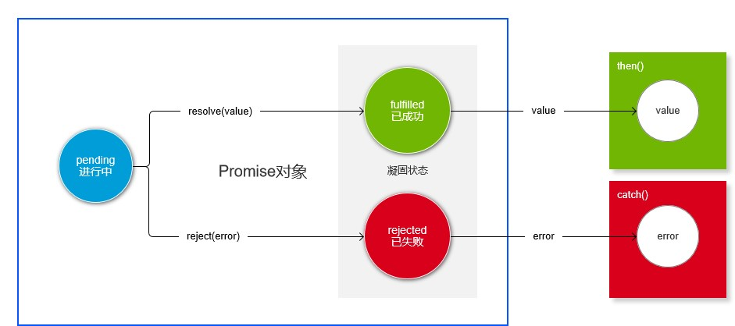
下面代码创造了一个Promise实例。
const promise = new Promise(function(resolve, reject) {
// ... some code
if ( /* 异步操作成功 */ ) {
resolve(value);
} else {
reject(error);
}
});
Promise构造函数接受一个函数作为参数，该函数的两个参数分别是resolve和reject。它们是两个函数，由 JavaScript 引擎提供，不用自己部署。
resolve函数的作用是，将Promise对象的状态从“未完成”变为“成功”（即从 pending变为 fulfilled），在异步操作成功时调用，并将异步操作的结果，作为参数传递出去；
reject函数的作用是，将Promise对象的状态从“未完成”变为“失败”（即从 pending变为 rejected），在异步操作失败时调用，并将异步操作报出的错误，作为参数传递出去。
    - then/catch用法
Promise实例生成以后，可以用then方法捕获，分别指定fulfilled状态和rejected状态的回调函数。
promise.then(function(value) {
// success
}, function(error) {
// failure
});
then方法可以接受两个回调函数作为参数。第一个回调函数是Promise对象的状态变为fulfilled时调用，第二个回调函数是Promise对象的状态变为rejected时调用。其中，第二个函数是可选的，不一定要提供。这两个函数都接受Promise对象传出的值作为参数。
    - 执行顺序
Promise 新建后就会立即执行。
let promise = new Promise(function(resolve, reject) {
console.log('Promise');
resolve();
});

promise.then(function() {
console.log('resolved.');
});
console.log('Hi!');
// Promise
// Hi!
// resolved
上面代码中，Promise 新建后立即执行，所以首先输出的是Promise。然后，then方法指定的回调函数，将在当前脚本所有同步任务执行完才会执行，所以resolved最后输出。
    - 微任务（microtask）、宏任务（macrotask ）
macrotask 和 microtask 表示异步任务的两种分类。
在挂起任务时，JS 引擎会将所有任务按照类别分到这两个队列中，首先在 macrotask 的队列（这个队列也被叫做 task queue）中取出第一个任务，执行完毕后取出 microtask 队列中的所有任务顺序执行；之后再取 macrotask 任务，周而复始，直至两个队列的任务都取完。
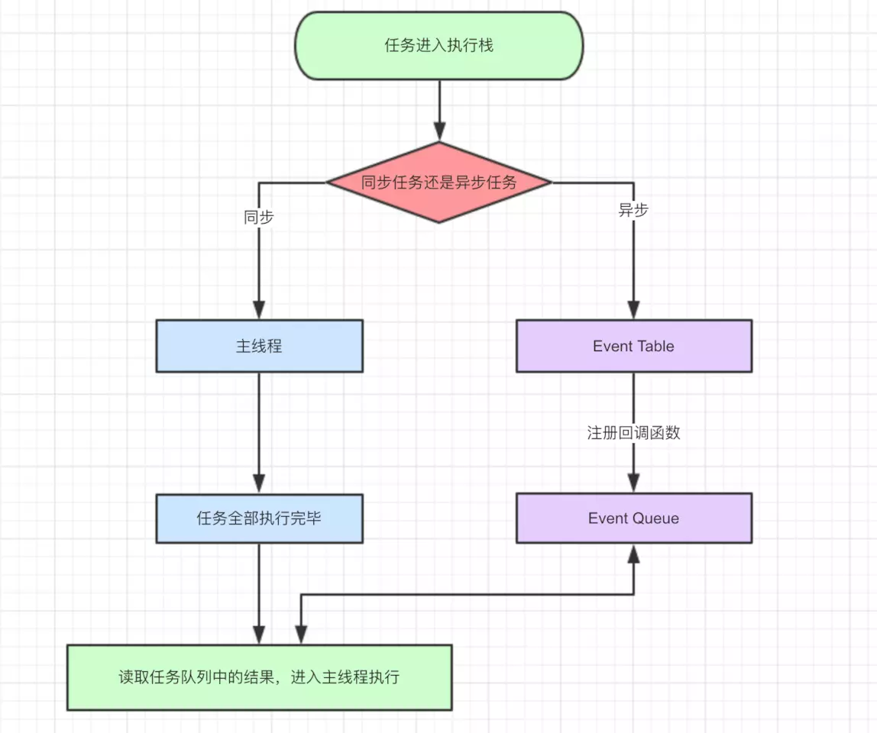
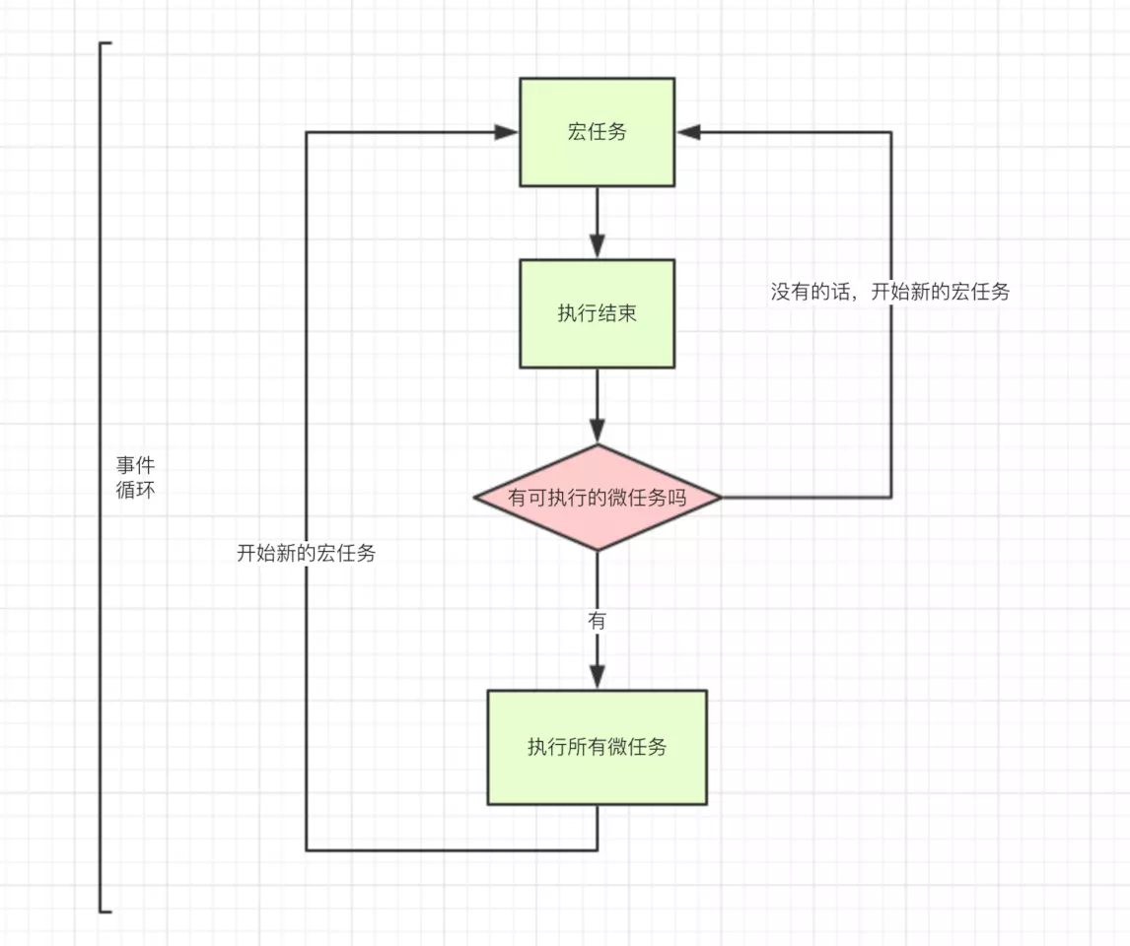
setTimeout(() => {
//执行后 回调一个宏事件
console.log('内层宏事件3')
}, 0)
console.log('外层宏事件1');

new Promise((resolve) => {
console.log('外层宏事件2');
resolve()
}).then(() => {
console.log('微事件1');
}).then(() => {
console.log('微事件2')
})
我们看看打印结果
外层宏事件1
外层宏事件2
微事件1
微事件2
内层宏事件3
• 首先浏览器执行js进入第一个宏任务进入主线程, 遇到setTimeout分发到宏任务Event Queue中
• 遇到 console.log() 直接执行 输出 外层宏事件1
• 遇到 Promise，new Promise直接执行 输出 外层宏事件2
• 执行then 被分发到微任务Event Queue中
•第一轮宏任务执行结束，开始执行微任务 打印 '微事件1' '微事件2'
•第一轮微任务执行完毕，执行第二轮宏事件，打印setTimeout里面内容'内层宏事件3'

(function() {
setTimeout(function() {
console.log(4);
}, 0);
var count = 0;
new Promise(function(resolve, reject) {
console.log(1);
for (let i = 0; i < 2; i++) {
count += i;
};
resolve(console.log(2));
}).then(function(data) {
console.log(3);
});
console.log(5);
})(); // 1 2 5 3 4
比方说有些饭店你去吃饭需要提前预定（异步代码执行），等其他人吃完（同步代码执行完毕）你才能去，因此在其他人吃饭的时候（同步代码执行中）你可以去干其他的事情，等其他人吃完了（同步代码执行完毕）会有人来通知你，于是你可以去了（开始执行异步代码【setTimeout/setInterval/事件处理程序/ajax回调...】的执行）。
我们回到前面那段setTimeout身上，它的工作原理是这样的，当你定义setTimeout那一刻起（不管时间是不是0），js并不会直接去执行这段代码，而是把它扔到一个事件队列里面，当页面中所有同步任务都干完了以后，才会去执行事件队列里面的代码。什么是同步，按代码顺序执行，就像音乐播放器里的顺序播放。
通常，使用setTimeout模拟ajax异步请求。
    - 封装方法
下面是异步加载图片的例子。
function loadImageAsync(url) {
return new Promise(function(resolve, reject) {
let image = new Image();
image.src = url;

image.onload = function() {
resolve(image);
};

image.onerror = function() {
reject(new Error('Could not load image at ' + url));
};
});
}
上面代码中，使用Promise包装了一个图片加载的异步操作。如果加载成功，就调用resolve方法，否则就调用reject方法。
下面是一个用Promise对象实现的 Ajax 操作的例子。
// 封装一个支持promise的GET方法
function getJSON(url, data) {
return new Promise(function(resolve, reject) {
// 1、实例
let ajax = new XMLHttpRequest();
// 2、设置参数
ajax.open('GET', url, true);
// 3、发送
ajax.send(data);
// 4、监听readyState
ajax.onreadystatechange = function() {
if (ajax.status == 200) {
// 成功
let res = JSON.parse(ajax.responseText);
resolve(res);
} else {
// 失败
reject(ajax.statusText);
}
}
});
}

getJSON("/posts.json")
.then(function(json) {
console.log('成功：' + json);
})
.catch(function(error) {
console.log('失败：', error)
});
上面代码中，getJSON是对 XMLHttpRequest 对象的封装，用于发出一个针对 JSON 数据的 HTTP 请求，并且返回一个Promise对象。需要注意的是，在getJSON内部，resolve函数和reject函数调用时，都带有参数。
如果调用resolve函数和reject函数时带有参数，那么它们的参数会被传递给回调函数。reject函数的参数通常是Error对象的实例，表示抛出的错误；
    - 异步应用
回调函数本身并没有问题，它的问题出现在多个回调函数嵌套。假定读取A文件之后，再读取B文件，代码如下。
fs.readFile(fileA, 'utf-8', function(err, data) {
fs.readFile(fileB, 'utf-8', function(err, data) {
// ...
});
});
不难想象，如果依次读取两个以上的文件，就会出现多重嵌套。代码不是纵向发展，而是横向发展，很快就会乱成一团，无法管理。因为多个异步操作形成了强耦合，只要有一个操作需要修改，它的上层回调函数和下层回调函数，可能都要跟着修改。这种情况就称为"回调函数地狱"（callback hell）。
Promise 对象就是为了解决这个问题而提出的。它不是新的语法功能，而是一种新的写法，允许将回调函数的嵌套，改成链式调用。采用 Promise，连续读取多个文件，写法如下。
var readFile = require('fs-readfile-promise');

readFile(fileA)
.then(function(data) {
console.log(data.toString());
})
.then(function() {
return readFile(fileB);
})
.then(function(data) {
console.log(data.toString());
})
.catch(function(err) {
console.log(err);
});
上面代码中，我使用了fs-readfile-promise模块，它的作用就是返回一个 Promise 版本的readFile函数。Promise 提供then方法加载回调函数，catch方法捕捉执行过程中抛出的错误。
Promise解决了回调函数不断嵌套（回调地狱）的问题。Promise 的写法只是回调函数的改进，使用then方法以后，异步任务的多段执行看得更清楚了，除此以外，并无新意。
Promise 的最大问题是代码冗余，原来的任务被 Promise 包装了一下，不管什么操作，一眼看去都是一堆then，原来的语义变得很不清楚。
Promise也有一些缺点。
首先，无法取消Promise，一旦新建它就会立即执行，无法中途取消。
其次，如果不设置回调函数，Promise内部抛出的错误，不会反应到外部。
第三，当处于pending状态时，无法得知目前进展到哪一个阶段（刚刚开始还是即将完成）。
  - Generator 函数的语法
    - 基础语法
Generator 函数是 ES6 提供的一种异步编程解决方案，语法行为与传统函数完全不同。本章详细介绍 Generator 函数的语法和 API，它的异步编程应用请看《Generator 函数的异步应用》一章。
Generator 函数有多种理解角度。语法上，首先可以把它理解成，Generator 函数是一个状态机，封装了多个内部状态。
执行 Generator 函数会返回一个遍历器对象，也就是说，Generator 函数除了状态机，还是一个遍历器对象生成函数。返回的遍历器对象，可以依次遍历 Generator 函数内部的每一个状态。
形式上，Generator 函数是一个普通函数，但是有两个特征。一是，function关键字与函数名之间有一个星号；二是，函数体内部使用yield表达式，定义不同的内部状态（yield在英语里的意思就是“产出”）。
function* helloWorldGenerator() {
yield 'hello';
yield 'world';
return 'ending';
}

var hw = helloWorldGenerator();
上面代码定义了一个 Generator 函数helloWorldGenerator，它内部有两个yield表达式（hello和world），即该函数有三个状态：hello，world 和 return 语句（结束执行）。
然后，Generator 函数的调用方法与普通函数一样，也是在函数名后面加上一对圆括号。不同的是，调用 Generator 函数后，该函数并不执行，返回的也不是函数运行结果，而是一个指向内部状态的指针对象，也就是上一章介绍的遍历器对象（Iterator Object）。
下一步，必须调用遍历器对象的next方法，使得指针移向下一个状态。也就是说，每次调用next方法，内部指针就从函数头部或上一次停下来的地方开始执行，直到遇到下一个yield表达式（或return语句）为止。换言之，Generator 函数是分段执行的，yield表达式是暂停执行的标记，而next方法可以恢复执行。
hw.next()
// { value: 'hello', done: false }

hw.next()
// { value: 'world', done: false }

hw.next()
// { value: 'ending', done: true }

hw.next()
// { value: undefined, done: true }
上面代码一共调用了四次next方法。
第一次调用，Generator 函数开始执行，直到遇到第一个yield表达式为止。next方法返回一个对象，它的value属性就是当前yield表达式的值hello，done属性的值false，表示遍历还没有结束。
第二次调用，Generator 函数从上次yield表达式停下的地方，一直执行到下一个yield表达式。next方法返回的对象的value属性就是当前yield表达式的值world，done属性的值false，表示遍历还没有结束。
第三次调用，Generator 函数从上次yield表达式停下的地方，一直执行到return语句（如果没有return语句，就执行到函数结束）。next方法返回的对象的value属性，就是紧跟在return语句后面的表达式的值（如果没有return语句，则value属性的值为undefined），done属性的值true，表示遍历已经结束。
第四次调用，此时 Generator 函数已经运行完毕，next方法返回对象的value属性为undefined，done属性为true。以后再调用next方法，返回的都是这个值。
总结一下，调用 Generator 函数，返回一个遍历器对象，代表 Generator 函数的内部指针。以后，每次调用遍历器对象的next方法，就会返回一个有着value和done两个属性的对象。value属性表示当前的内部状态的值，是yield表达式后面那个表达式的值；done属性是一个布尔值，表示是否遍历结束。
    - yield 表达式
由于 Generator 函数返回的遍历器对象，只有调用next方法才会遍历下一个内部状态，所以其实提供了一种可以暂停执行的函数。yield表达式就是暂停标志。
遍历器对象的next方法的运行逻辑如下。
（1）遇到yield表达式，就暂停执行后面的操作，并将紧跟在yield后面的那个表达式的值，作为返回的对象的value属性值。
（2）下一次调用next方法时，再继续往下执行，直到遇到下一个yield表达式。
（3）如果没有再遇到新的yield表达式，就一直运行到函数结束，直到return语句为止，并将return语句后面的表达式的值，作为返回的对象的value属性值。
（4）如果该函数没有return语句，则返回的对象的value属性值为undefined。
需要注意的是，yield表达式后面的表达式，只有当调用next方法、内部指针指向该语句时才会执行，因此等于为 JavaScript 提供了手动的“惰性求值”（Lazy Evaluation）的语法功能。
function* gen() {
yield 123 + 456;
}
上面代码中，yield后面的表达式123 + 456，不会立即求值，只会在next方法将指针移到这一句时，才会求值。
  - async 函数
    - async 函数：Generator语法糖
ES2017 标准引入了 async 函数，使得异步操作变得更加方便。
async 函数是什么？一句话，它就是 Generator 函数的语法糖。
前文有一个 Generator 函数，依次读取两个文件。
const fs = require('fs');

const readFile = function(fileName) {
return new Promise(function(resolve, reject) {
fs.readFile(fileName, function(error, data) {
if (error) return reject(error);
resolve(data);
});
});
};

const gen = function*() {
const f1 = yield readFile('/etc/fstab');
const f2 = yield readFile('/etc/shells');
console.log(f1.toString());
console.log(f2.toString());
};
写成async函数，就是下面这样。
const asyncReadFile = async function() {
const f1 = await readFile('/etc/fstab');
const f2 = await readFile('/etc/shells');
console.log(f1.toString());
console.log(f2.toString());
};
一比较就会发现，async函数就是将 Generator 函数的星号（*）替换成async，将yield替换成await，仅此而已。
async函数对 Generator 函数的改进，体现在以下四点。
（1）内置执行器。
Generator 函数的执行必须靠执行器，所以才有了co模块，而async函数自带执行器。也就是说，async函数的执行，与普通函数一模一样，只要一行。
async ReadFile();
上面的代码调用了asyncReadFile函数，然后它就会自动执行，输出最后结果。这完全不像 Generator 函数，需要调用next方法，或者用co模块，才能真正执行，得到最后结果。
（2）更好的语义。
async和await，比起星号和yield，语义更清楚了。async表示函数里有异步操作，await表示紧跟在后面的表达式需要等待结果。
（3）更广的适用性。
co模块约定，yield命令后面只能是 Thunk 函数或 Promise 对象，而async函数的await命令后面，可以是 Promise 对象和原始类型的值（数值、字符串和布尔值，但这时等同于同步操作）。
（4）返回值是 Promise。
async函数的返回值是 Promise 对象，这比 Generator 函数的返回值是 Iterator 对象方便多了。你可以用then方法指定下一步的操作。
进一步说，async函数完全可以看作多个异步操作，包装成的一个 Promise 对象，而await命令就是内部then命令的语法糖。
    - 基础语法
当函数执行的时候，一旦遇到await就会先返回，等到异步操作完成，再接着执行函数体内后面的语句。async函数返回一个 Promise 对象，可以使用then方法添加回调函数。
下面是一个例子。
async function getStockPriceByName(name) {
const symbol = await getStockSymbol(name);
const stockPrice = await getStockPrice(symbol);
return stockPrice;
}

getStockPriceByName('google').then(function(result) {
console.log(result);
});
上面代码是一个获取股票报价的函数，函数前面的async关键字，表明该函数内部有异步操作。调用该函数时，会立即返回一个Promise对象。
async 函数有多种使用形式。
// 函数声明
async function foo() {}

// 函数表达式
const foo = async function() {};

// 对象的方法
let obj = {
async foo() {}
};
obj.foo().then(...)

// Class 的方法
class Storage {
constructor() {
this.cachePromise = caches.open('avatars');
}

async getAvatar(name) {
const cache = await this.cachePromise;
return cache.match(`/avatars/${name}.jpg`);
}
}

const storage = new Storage();
storage.getAvatar('jake').then(…);

// 箭头函数
const foo = async () => {};
    - Promise 对象的状态变化
async函数返回的 Promise 对象，必须等到内部所有await命令后面的 Promise 对象执行完，才会发生状态改变，除非遇到return语句或者抛出错误。也就是说，只有async函数内部的异步操作执行完，才会执行then方法指定的回调函数。
下面是一个例子。
async function getTitle(url) {
let response = await fetch(url);
let html = await response.text();
return html.match(/<title>([\s\S]+)<\/title>/i)[1];
}
getTitle('https://tc39.github.io/ecma262/').then(console.log)
// "ECMAScript 2017 Language Specification"
上面代码中，函数getTitle内部有三个操作：抓取网页、取出文本、匹配页面标题。只有这三个操作全部完成，才会执行then方法里面的console.log。
    - await 命令
正常情况下，await命令后面是一个 Promise 对象。如果不是，会被转成一个立即resolve的 Promise 对象。
async function f() {
return await 123;
}

f().then(v => console.log(v))
// 123
上面代码中，await命令的参数是数值123，它被转成 Promise 对象，并立即resolve。
await命令后面的 Promise 对象如果变为reject状态，则reject的参数会被catch方法的回调函数接收到。
async function f() {
await Promise.reject('出错了');
}

f()
.then(v => console.log(v))
.catch(e => console.log(e))
// 出错了
注意，上面代码中，await语句前面没有return，但是reject方法的参数依然传入了catch方法的回调函数。这里如果在await前面加上return，效果是一样的。
只要一个await语句后面的 Promise 变为reject，那么整个async函数都会中断执行。
async function f() {
await Promise.reject('出错了');
await Promise.resolve('hello world'); // 不会执行
}
上面代码中，第二个await语句是不会执行的，因为第一个await语句状态变成了reject。
有时，我们希望即使前一个异步操作失败，也不要中断后面的异步操作。这时可以将第一个await放在try...catch结构里面，这样不管这个异步操作是否成功，第二个await都会执行。
async function f() {
try {
await Promise.reject('出错了');
} catch (e) {

}
return await Promise.resolve('hello world');
}

f()
.then(v => console.log(v))
// hello world
另一种方法是await后面的 Promise 对象再跟一个catch方法，处理前面可能出现的错误。
async function f() {
await Promise.reject('出错了')
.catch(e => console.log(e));
return await Promise.resolve('hello world');
}

f()
.then(v => console.log(v))
// 出错了
// hello world
  - Proxy、Reflect

